

Anotace
Přírodověda
4. ročník

- Osvojí si poznatky o houbách.
- Naučí se rozlišovat jednotlivé části houby.
- Zjistí, jakým způsobem se rozmnožují.
- Vytvoří si krátké výpisky a nakreslí obrázek.

Houby

Jsou organismy, které žijí po celý rok ve vlhké zemi nebo dřevě v podobě podhoubí. V určitém ročním období vyroste z podhoubí plodnice.
Nejsou to rostliny, nemají kořen, stonek a listy. Neobsahují zeleň listovou.
Živí se rozkládajícími se rostlinnými a živočišnými látkami.

Stavba těla hub je neobyčejně proměnlivá. Některé jsou drobné, pouhým okem neviditelné, jiné tvoří velké plodnice.

Stavba těla houby
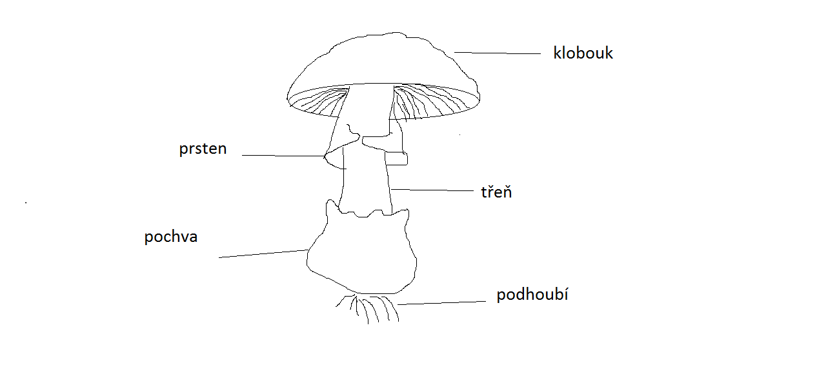
Podle spodní strany rozlišujeme houby
s rourkami, houby s lupeny aj. .
Zde se tvoří výtrusy, pomocí kterých se houby rozmnožují.

Plodnice hub
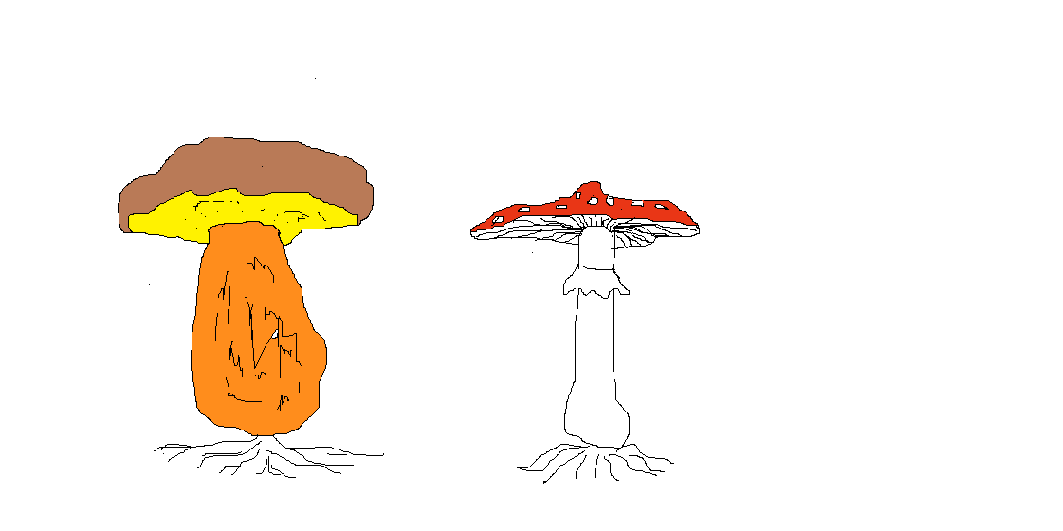
houby s rourkami houby lupenaté

Houby rozdělujeme do tří skupin:
- Jedlé
- Nejedlé
- Jedovaté

Kresby: vlastní

